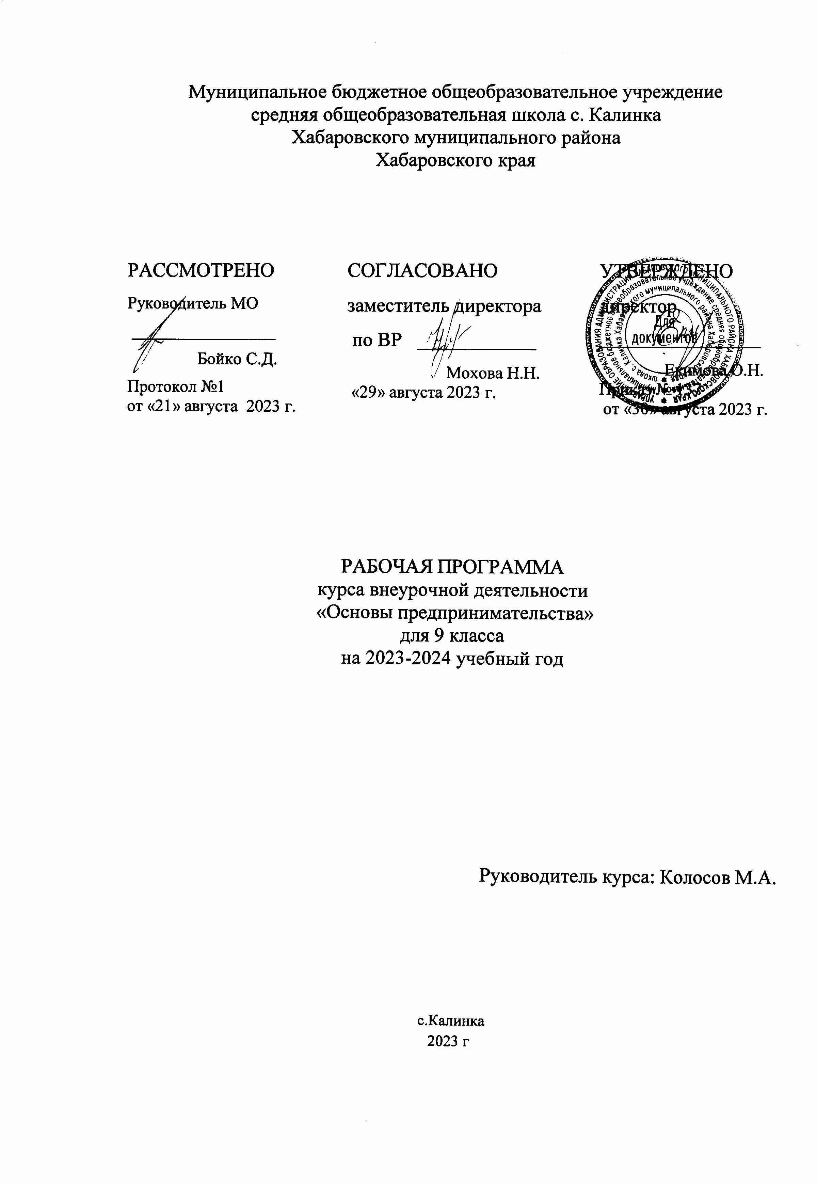

Пояснительная записка

Рабочая программа по внеурочной деятельности «Основы предпринимательства» для 9 класса составлена в соответствии с:
- Федеральным законом «Об образовании в Российской Федерации» №273-ФЗ от 29.12.2012 г. (с изменениями и дополнениями от 31.07.20 г. ФЗ-№304),
- требованиями федерального государственного образовательного стандарта основного общего образования (утвержден приказом Министерства образования и науки Российской Федерации от 31.05.2021г. №287),
- стратегией развития воспитания в Российской Федерации на период до 2025 года (Распоряжение Правительства РФ от 29.052015 №996-р)
- Концепцией духовно-нравственного развития и воспитания гражданина России;
- санитарно-эпидемиологическими требованиями к организации воспитания, обучения, отдыха и оздоровления детей и молодёжи С.П.2.4.36-48-20, утверждённые постановлением Главного государственного санитарного врача РФ от 28.09.2020 № 28 (действуют с 01.01.2021, срок действия ограничен 01.01.2027);
на основе:
- программы внеурочной деятельности ООП ООО МБОУ СОШ с. Калинка;

Согласно примерной программе на изучение предмета отводится 34 часов в год, из расчета 1 часа в неделю, 34 учебных недель.
Согласно учебному плану школы на изучение предмета выделено 34 часов в год, из расчета 1 часа в неделю, 34 учебных недель.

Цель программы:
- развить у учащихся творческую активность;
- формировать у учащихся экономическое мышление, а также систему практически ориентированных знаний, умений и навыков в области осуществления хозяйственной деятельности, что должно подготовить их к принятию решения о возможности самостоятельной предпринимательской деятельности, дальнейшего обучения и карьеры в области экономики и предпринимательства;
- воспитывать у школьников предпринимательскую культуру.
Задачи программы:
- организовать деятельность обучающихся по освоению системы знаний об основах рациональной организации предпринимательской деятельности, об особенностях и тенденциях развития современного рынка труда, по овладению способами организации предпринимательской деятельности с опорой на правовые и этические нормы.
- организовать проектную и исследовательскую деятельность обучающихся по разработке бизнес – проектов с возможностью выхода на социальные проекты с целью приобретения опыта реального действия и управления.
- формировать базовый уровень экономической грамотности, необходимой для социальной адаптации и профильной ориентации школьников;
- привить школьникам, практические навыки принятия обоснованных экономических решений;
- развивать представления о предпринимательской деятельности, саморазвитии и самореализации;
- формировать первоначальные умения, необходимые для участия в предпринимательской деятельности;
- развивать у учащихся способности самостоятельно осуществлять трудные и рискованные проекты, генерировать новые идеи, анализировать и оценивать их;
- формировать умения осуществлять самоанализ и самооценку уровня развития своих способностей для принятия решения о возможности самостоятельной предпринимательской деятельности и дальнейшего обучения и карьеры в области экономики и предпринимательства;
- воспитывать у учащихся бережное отношение к ресурсам, трудолюбие, порядочность, толерантность, самостоятельность, инициативность.

Планируемые результаты (личностные, метапредметные, предметные) освоения элективного курса «Основы предпринимательства»
Ученик научится
- раскрывать социально – экономическую роль предпринимательства.
- называть особенности предпринимательской деятельности.
- анализировать свои возможности в осуществлении предпринимательской деятельности на основе сопоставления собственных личностных качеств и способностей с портретом предпринимателя.
- определять шаги по развитию тех предпринимательских качеств, которых недостает для достижения успеха в бизнесе.
- оценивать экономическую ситуацию в стране и в мире; понимать процессы экономического характера, происходящие в стране и в мире; выражать собственную точку зрения, иметь собственную позицию; определить собственное место в изучении экономических процессов;
- анализировать и оценивать возможности объединения различных экономических ресурсов для производства товаров и услуг;
- планировать предпринимательскую деятельность и разработать бизнес-план;
- составлять производственный план;
- рассчитывать себестоимость продукции, цену товара, основные налоги;
- составлять финансовый план, план доходов и расходов, расчет точки самоокупаемости;
- оформлять выставку собственной продукции и показывать товар лицом; аргументировано отстаивать собственные позиции.

Ученик получит возможность научиться
- осуществлять контроль за выполнением намеченного плана действий.
- оценивать возможности того или иного продукта или услуги для получения прибыли.
- грамотно применять полученные знания для определения экономически рационального поведения.

СОДЕРЖАНИЕ УЧЕБНОГО КУРСА «ОСНОВЫ ПРЕДПРИНИМАТЕЛЬСТВА».
9 КЛАССЫ. 34 ЧАСА

Тема 1. Что такое предпринимательство (3 часа)
Содержание темы
История развития предпринимательства в России. Первые предприниматели России. Развитие предприятия при правлении Петра I и Екатерины II. Содержание предпринимательской деятельности. Признаки классификации предпринимательской деятельности. Виды предпринимательства по форме собственности. Важность предпринимательства в обществе.

Тема 2. Каким должен быть предприниматель (4 часа) Содержание темы
Личностные качества предпринимателя. Ключевые способности. Навыки технической и управленческой природы. Важные предпринимательские качества. Типы предпринимателей. Имидж делового человека. Компоненты имиджа делового человека.
Ключевые факторы, влияющие на производимое положительное впечатление на окружающих. Требования, предъявляемые к тактике делового общения. Этапы делового общения. Важные моменты этикета делового общения.

Тема 3. Как стать предпринимателем (4 часа)
Содержание темы
Сфера и вид предпринимательской деятельности. Признаки классификации предпринимательской деятельности. Основные сферы бизнеса. Вид бизнеса. Бизнес- единица. Виды предпринимательства: торговое, производственное, информационное, технологическое и т.д. Эффективность предпринимательской деятельности. Организационно-правовая форма предпринимательства. Основные элементы деятельности предпринимательской структуры, влияющие на выбор организационно-правовой формы. Порядок регистрации ИП. Алгоритм открытия ООО. Учреждение и прекращение бизнеса. Законодательная база в сфере предпринимательской деятельности.

Тема 4. Маркетинг (10 часов)
Содержание темы
Маркетинг как система целенаправленных действий. Четыре основных составляющих маркетинга. Определение продукта. Создание жизнеспособных продуктов. Алгоритм исследования рынка для производства новых товаров. Определение цены. Расчёт цены. Зависимость суммарной прибыли от объёмов реализации. Требования к установлению цены. Условия предоставления скидки. Определение места. Условия подбора местонахождения предприятия. Типы распределения товаров среди клиентов. Определение продвижения. Пути обеспечения хорошей рекламы. Примеры умелого расположения товаров. Идеи для стимулирования продвижения товара. Организация стимулирования продаж. Особенности потребителей.

Тема 5. Как управлять бизнесом (8 часов)
Содержание темы
Организуй себя. Способы повышения эффективности использования времени. Управляй людьми. Основные факторы, которые влияют на возможную высокую текучесть кадров. Бизнес-коммуникации. Источники пополнения кадров предприятия. Этапы процедуры отбора работника. Четыре основных правила ориентации работника. Шесть факторов подготовки нового работника к ориентации. Найди партнёров. Пути определения потенциальных поставщиков. Важные вопросы при заказе товара. Знай конкурентов. Действия в конкурентной среде. Действия по выполнению обязательств перед окружением. Привлечение инвестиций. Развитие бизнеса.

Тема 6. Бизнес-планирование (4 часа)
Содержание темы
Структура бизнес-плана. Генерация бизнес-идей. Бизнес-модель. Бизнес-процесс. Стартап. Разработка карт стартапов, предстартовых бизнес-моделей, прототипирования. Прототипирование. Построение финансовых моделей. Анализ бизнес-плана.
Резерв времени: 1 час.

Календарно-тематическое планирование по курсу «Основы предпринимательства»

№  урока / | №  урока / | Тема | Количество  часов
занятия  п/п | занятия  по теме
Тема 1. Что такое предпринимательство (3 часа)
1–2 | 1–2 | История развития предпринимательства в России | 1
3–4 | 3–4 | Содержание предпринимательской деятельности | 2
Тема 2. Каким должен быть предприниматель (4 часа)
5–6 | 1–2 | Личностные качества предпринимателя | 2
7–8 | 3–4 | Имидж делового человека | 2
Тема 3. Как стать предпринимателем (4 часа)
9–10 | 1–2 | Сфера и вид предпринимательской деятельности | 2
11–12 | 3–4 | Организационно-правовые формы  предпринимательства | 2
Тема 4. Маркетинг (10 часов)
13–14 | 1–2 | Маркетинг как система целенаправленных действий | 2
15–16 | 3–4 | Определение продукта | 2
17–18 | 5–6 | Определение цены | 2
19–20 | 7–8 | Определение места | 2
21–22 | 9–10 | Определение продвижения | 2
Тема 5. Как управлять бизнесом (8 часов)
23–24 | 1–2 | Организуй себя | 2
25–26 | 3–4 | Управляй людьми | 2
27–28 | 5–6 | Найди партнёров | 2
29–30 | 7–8 | Знай конкурентов | 2
Тема 6. Бизнес-планирование (4 часа)
31–32 | 1–2 | Структура бизнес-плана | 2
33–34 | 3–4 | Анализ бизнес-плана | 2
Итоговое занятие (1 час)
35 | 1 | Обобщение, контроль и коррекция знаний и видов  учебной деятельности | 1

УЧЕБНО-МЕТОДИЧЕСКОЕ ОБЕСПЕЧЕНИЕ ИЗУЧЕНИЯ КУРСА «ОСНОВЫ ПРЕДПРИНИМАТЕЛЬСТВА»
- Программа курса «Основы предпринимательства» для 9 классов общеобразовательных организаций.
- Учебник по курсу «Основы предпринимательства» для 9 классов общеобразовательных организаций. В учебнике раскрывается сущность понятия
«предпринимательство», рассматриваются организационно-правовые формы предпринимательской деятельности. В нём большое внимание уделяется технологии создания фирмы и её управлению. В ходе изучения курса школьники познакомятся с основами маркетинга, научатся анализировать основные показатели деятельности предприятия и на основе этих данных делать вывод об успешности развития бизнеса. Учебник содержит теоретические вопросы, практические задания, задания для самостоятельной работы учащихся (тестовые задания, кейсы).
- Электронная форма учебника. Электронная форма учебника является полным содержательным аналогом печатной версии, дополненным различными медиаобъектами, в
том числе интерактивными, и функционалом, делающим работу с электронной формой учебника комфортной. Электронная форма учебника содержит также весь методический аппарат печатной версии, однако использование компьютерных технологий позволяет его несколько усовершенствовать.
- Методическое пособие, которое содержит описание воспитательного потенциала курса и методику его реализации, пример рабочей программы, методические рекомендации по организации и проведению уроков. В основе методических рекомендаций лежат идеи развития у обучающихся представлений о многообразии целостности современного мира, а также формирования основы системного мышления и экономического сознания.
- Рабочая тетрадь, в которой к каждому параграфу учебника предлагается ряд заданий разного уровня сложности. Обучающиеся могут выполнить их самостоятельно, опираясь на текст учебника. Тетрадь содержит тесты единичного и множественного выбора, задания на сопоставление, на установление последовательности протекания тех или иных процессов и др. Часть заданий направлена на развитие у обучающихся навыков работы с информацией, умение преобразовывать её из одной формы в другую, отличать главное от второстепенного, давать определения понятий, делать выводы, обобщения и устанавливать причинно-следственные связи.
- Тетрадь-практикум. Практические работы метапредметной направленности стимулируют познавательную активность обучающихся, повышают интерес к изучению экономики в целом и предпринимательства в частности. Обучающиеся получают новые знания и навыки исследовательской деятельности, а печатная основа тетради значительно сокращает время на оформление работы, предоставляя возможность обсуждения её хода и результатов. Практическая часть позволяет обучающимся выполнять работу самостоятельно, а задания теоретической части – систематизировать и обобщать свои знания. Задания тетради-практикума представлены в текстовой, графической, иллюстративной формах.
- Контрольно-измерительные материалы для текущего и итогового контроля: тесты. Контрольно-измерительные материалы предназначены для формирования и закрепления у обучающихся предметных и универсальных учебных действий при работе с диагностическим материалом в формате ГИА

